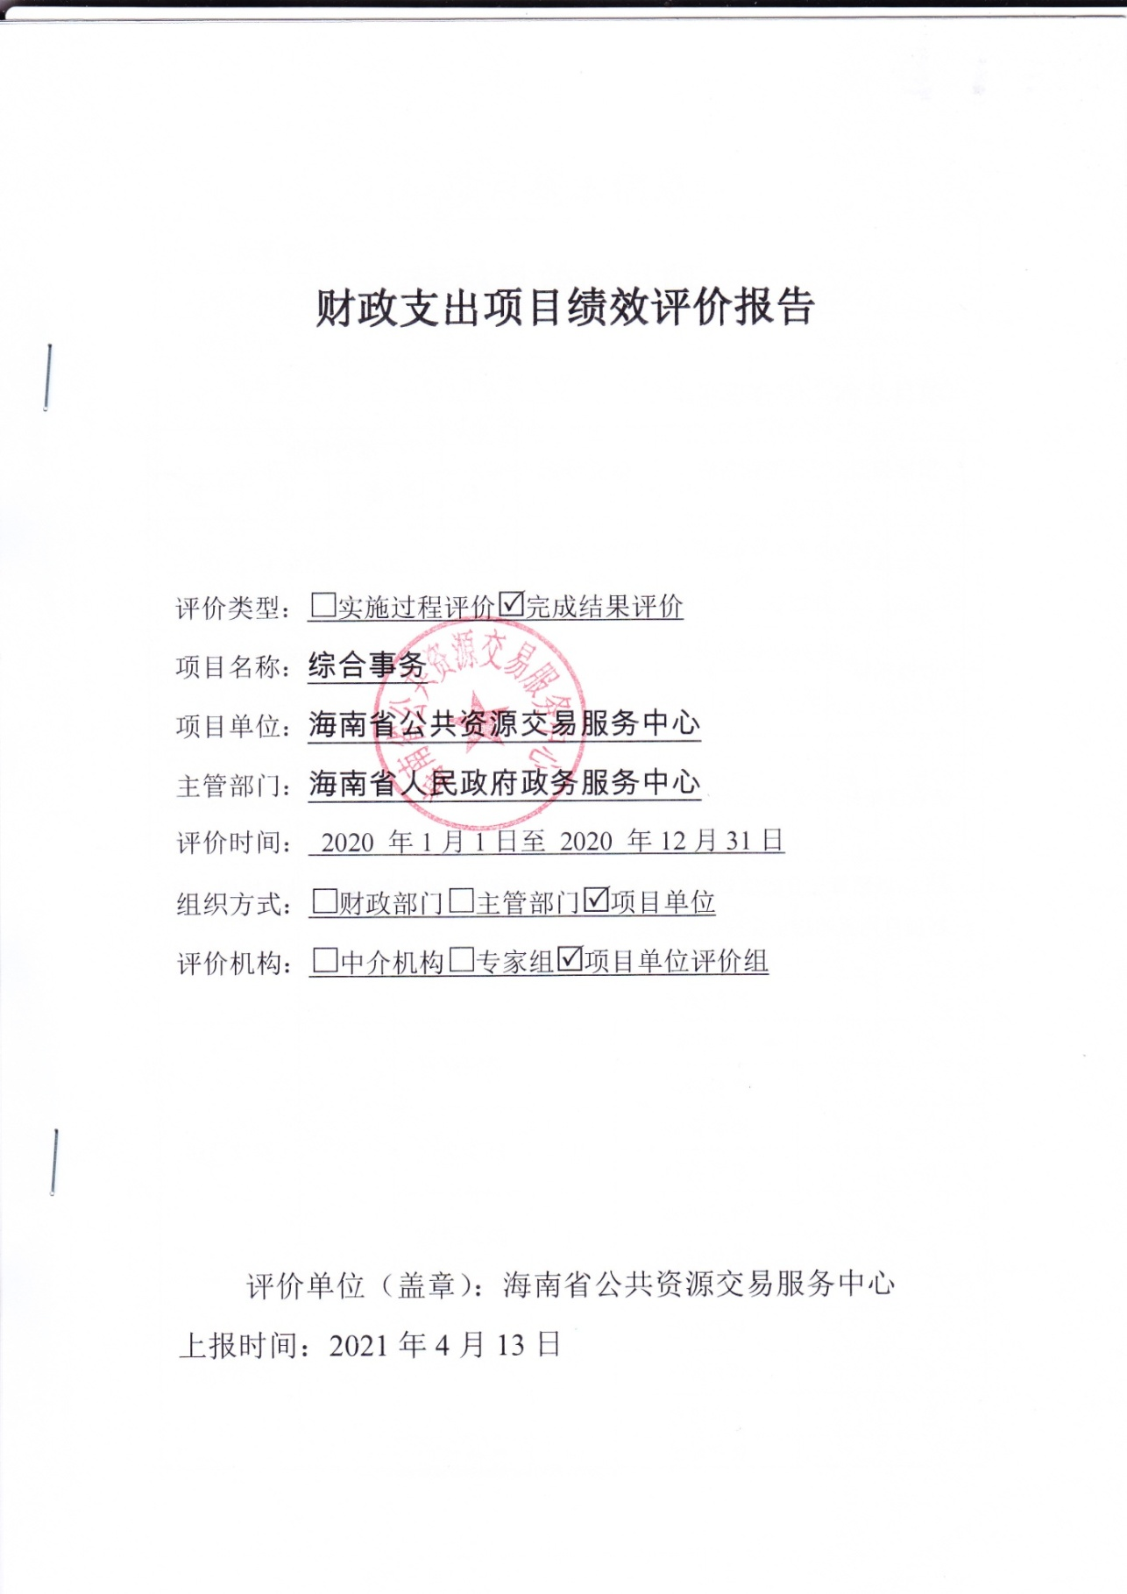

项目绩效目标表

项目名称：综合事务
指标类型 | 指标名称 | 绩效目标 | 绩效标准
 |  |  | 优 | 良 | 中 | 差
产出指标 | 平台正常运转天数 | 平台正常运行250天 | 250天 | 200天 | 150天 | 120天
效益指标 | 公共资源交易总额 | 700亿元 | 700亿元 | 600亿元 | 500亿元 | 400亿元
满意度指标 | 服务对象满意度 | 服务对象满意度达到90% | 90% | 80% | 70% | 60%
注：以预算批复的绩效目标为准填列。如预算申报时没有填报绩效目标的，根据项目测算明细或实施计划填写。

项目基本信息
一、项目基本情况
项目实施单位 |  | 省公共资源交易中心 |  |  |  | 主管部门 |  |  |  | 省政务中心
项目负责人 |  | 徐秀裕 |  |  |  | 联系电话 |  |  |  | 66529838
地址 |  | 海口市国兴大道9-1会展楼 |  |  |  |  |  |  |  | 邮编 |  | 570203
项目类型 |  | 经常性项目（ √ ） 一次性项目（ ）
计划投资额  （万元） |  | 252.01 |  | 实际到位资金（万元） |  |  |  | 252.01 | 实际使用情况（万元） |  |  |  |  | 177.93
其中：中央财政 |  |  |  | 其中：中央财政 |  |  |  |  | 其中：中央财政
省财政 |  | 36.51 |  | 省财政 |  |  |  | 36.51 | 省财政 |  |  |  |  | 36.51
市县财政 |  |  |  | 市县财政 |  |  |  |  | 市县财政
其他 |  | 215.5 |  | 其他 |  |  |  | 215.5 | 其他 |  |  |  |  | 141.42
二、绩效评价指标评分
一级指标 | 分值 |  | 二级指标 |  | 分值 |  | 三级指标 |  |  |  | 分值 |  | 得分
项目决策 | 20 |  | 项目目标 |  | 4 |  | 目标内容 |  |  |  | 4 |  | 4
 |  |  | 决策过程 |  | 8 |  | 决策依据 |  |  |  | 3 |  | 3
 |  |  |  |  |  |  | 决策程序 |  |  |  | 5 |  | 5
 |  |  | 资金分配 |  | 8 |  | 分配办法 |  |  |  | 2 |  | 2
 |  |  |  |  |  |  | 分配结果 |  |  |  | 6 |  | 5
项目管理 | 25 |  | 资金到位 |  | 5 |  | 到位率 |  |  |  | 3 |  | 3
 |  |  |  |  |  |  | 到位时效 |  |  |  | 2 |  | 2
 |  |  | 资金管理 |  | 10 |  | 资金使用 |  |  |  | 7 |  | 5
 |  |  |  |  |  |  | 财务管理 |  |  |  | 3 |  | 3
 |  |  | 组织实施 |  | 10 |  | 组织机构 |  |  |  | 1 |  | 1
 |  |  |  |  |  |  | 管理制度 |  |  |  | 9 |  | 9
项目绩效 | 55 |  | 项目产出 |  | 15 |  | 产出数量 |  |  |  | 5 |  | 5
 |  |  |  |  |  |  | 产出质量 |  |  |  | 4 |  | 4
 |  |  |  |  |  |  | 产出时效 |  |  |  | 3 |  | 3
 |  |  |  |  |  |  | 产出成本 |  |  |  | 3 |  | 3
 |  |  | 项目效益 |  | 40 |  | 经济效益 |  |  |  | 8 |  | 7

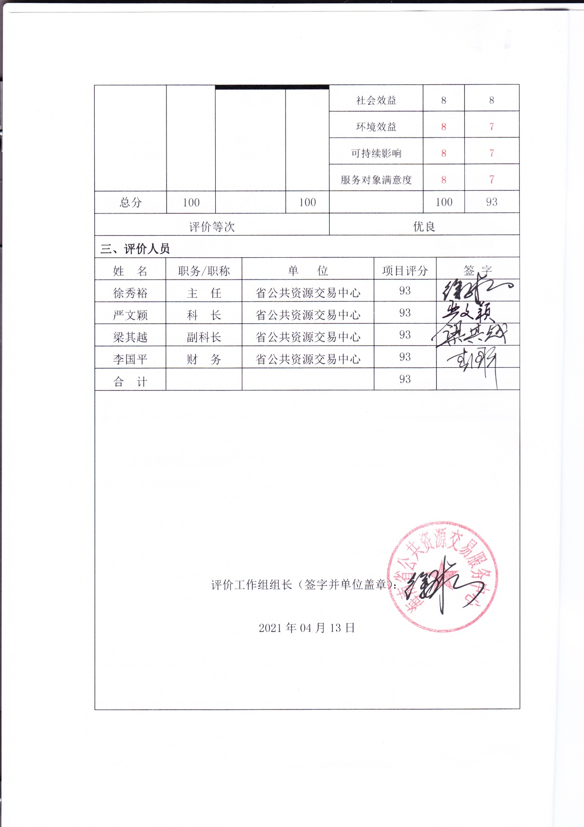
综合事务项目绩效评价报告

- 项目概况
（一）项目单位基本情况
海南省公共资源交易服务中心（海南省政府采购中心）为海南省人民政府政务服务中心下属的正处级公益一类事业单位，于2014年4月挂牌成立，6月份正式运行。主要职责：为我省各类公共资源交易活动提供场所、设施和服务，独立负责交易项目预约登记、招标投标信息发布、评标专家抽取、开标评标现场管理、中标公示、评标结果确认、交易结果见证、中标通知书变更、企业信息资料入库核验、招标投标热线电话咨询、交易数据统计、交易档案管理等具体工作，并为有关单位提供交易档案查询服务；负责政府采购代理及药械采购工作；为有关行政主管部门和对公共资源交易负有监督职责的部门实施监管提供场地服务和设施保障，见证公共资源进场交易过程，答复公共资源交易有关询问和质疑；做好省综合评标专家库抽取终端日常管理和维护，协助项目业主或其委托的招标代理机构完成专家抽取工作；记录评标专家的出勤情况和评审活动，并将有关情况报省综合评标专家管理委员会办公室；严格管理公共资源交易活动，发现违法、违规等行为，及时报告有关行政主管部门和省公共资源交易管理委员会办公室，积极配合和协助有关部门调查处理；按照有关规定收取招标代理服务费、交易场地和设备出租使用费，妥善管理和及时退还投标保证金；完成省政务中心交办的其它工作事项。
海南省公共资源交易服务中心设立综合科、项目管理科、交易服务科、信息管理科、质量监管科、政府采购科等6个科室。现有在编工作人员45人，具有研究生学历4人，本科学历34人，大专学历7人。
海南省公共资源交易服务中心坚持以服务保障公共资源交易工作为重心，以规范公共资源交易活动，维护公平竞争的市场秩序，保护国家利益、社会公共利益和公共资源交易活动各方当事人的合法权益，提高公共资源配置的效率和质量，促进廉政建设为目标，为政府投资建设工程、政府采购、药品和医疗器材集中招标采购、国有产权、股权、林权等所有权转让；国有建设用地使用权出让、租赁等土地供应，以及以公开方式进行的转让、入股等；矿业权出让以及转让、出租等；海域使用权和无居民海岛使用权出让、转让；国有林地使用权出让、转让；依法进行的公共债权转让，公共（财政）资产、诉讼（涉案）资产、罚没物品以及国有及国有控股企业破产财产的拍卖；有关主管部门组织的专利技术转让、高新技术产品推广的技术交易等公共资源交易活动提供场地和专家抽取服务。
（二）项目基本性质、用途和主要内容、涉及范围

综合事务项目属于经常性保障项目，该项目主要用于保障交易中心办公场所电费、场地维护维修费、委托业务费、差旅费及长期聘用编外人员的工资及工作午餐费等。
- 项目资金使用及管理情况
（一）项目资金到位情况分析
综合事务项目概算总投资为276.2万元，在年中财政统一再次压减非重点非刚性项目财政预算24.19万元。压减后该项目总投资为252.01万元，其中：财政资金36.51万元，单位实有结转结余资金215.5万元。实际到位财政资金36.51万元，单位实有结转结余资金215.5万元。
（二）项目资金使用情况分析
截止到2020年12月31日，综合事务项目资金共支出177.93万元，主要用于中心办公区电费45.29万元、维修（护）费19.7万元、长期聘用编外人员的工资95.12万元及工作午餐费2.9万元、保安保洁劳务外包服务费14.9万元。

（三）项目资金管理情况分析
综合事务项目所有资金实行专款专用。项目支出均有相关的授权审批，资金拨付严格审批程序，使用规范，会计核算结果真实、准确。项目单位建立健全项目实施预算方案、财务管理制度和会计核算制度，此次绩效评价过程中未发现有截留、挤占或挪用项目资金的情况。
三、项目组织实施情况

（一）项目组织情况分析

综合事务属于经常性保障项目，项目由综合科负责根据中心领导批示及工作需要安排保障，所有的支出、付款都严格按照中心制定的内控制度执行。

（二）项目管理情况分析
为了切实做好项目资金管理工作，我中心根据相关的政策法规，结合实际情况，建立并完善了各项管理制度，进一步完善了财务管理制度和内部控制制度，加强了财务收支、银行账户、资产登记管理等，建立健全交易中心的责任制，配合省财政厅的监督工作。另外，为切实利用好2020年的预算经费，提高预算管理的科学化，交易中心持续推行国库集中支付、政府采购制度和“公务卡”改革，规范财政资金支付方式，坚持抵制了政府资金使用上的“跑冒滴漏”。要求所有开支都尽可能的使用“公务卡”结算，避免现金结算，同时严格执行预算管理，使每一笔财政预算资金都用在“刀刃”上。

四、项目绩效情况

（一）项目绩效目标完成情况分析
1. 项目的经济性分析
（1）项目成本（预算）控制情况
综合事务项目财政资金36.51万元，单位实有结转结余资金215.5万元。截止绩效评价基准日，本次绩效评价范围内的项目资金实际到位252.01万元，项目的到位资金控制在预算范围内。
（2）项目成本（预算）节约情况
综合事务项目的预算为252.01万元，该项目属于经常性保障项目，截止到2020年12月31日，综合事务项目资金共支出177.93万元，存在主要问题是部分工作时间推进滞后，造成资金使用计划未能完成，需要加快工作安排进度；；因受新冠病毒疫情影响，中心自我压减了部分开支。

2. 项目的效率性分析
（1）项目的实施进度
该项目是按照综合事务工作的需求逐步进行保障，到2020年12月31日综合事务项目资金共支出177.93万元，存在主要问题是资金使用中的时间计划未能如期完成，需要加快工作安排进度，实现正常支付计划的完成。
（2）项目完成质量
根据项目资金使用计划，按季度申请用款计划，在项目成本控制不超预算的情况下，按期支付各项日常管理费用。推进项目工作的顺利进行，确保了日常工作的正常运行，按期完成各项电费支付工作，通过服务外包方式解决办公区保安保洁问题，确保交易大厅及办公区的干净清爽的办公环境和疫情防控期间大厅出入口人员体温测量及登记工作。为确保交易大厅办公设施设备的正常运转，加强办公场所设备维护维修工作，定期排查有故障的设备进行维修更换，较好地完成了2020年度公共资源交易中心各项工作任务。
3. 项目的效益性分析
（1）项目预期目标完成程度
该项目截止到2020年12月31日，综合事务项目资金共支出177.93万元，存在主要问题是资金使用中的时间计划未能如期完成，需要加快工作安排进度，实现正常支付计划的完成。

（2）项目实施对经济和社会的影响
综合事务项目的实施方便了企业和办事群众，中心认真落实“优化营商环境”，一是推进公共资源交易电子保函制度创新，进一步减轻投标企业资金压力；二是清理历年遗留保证金，让投标企业沉淀多年的资金能及时回笼；三是推行“容缺受理”，助力企业复工复产；四是建立“绿色通道”，实行全天候网上受理，推动公共资源交易项目招标提速。五是保障医疗机构药品及医用高值耗材有效供应，真正普惠群众。海南省公共资源交易服务中心交易的项目共2985个, 交易总金额为1396.3亿元，共节约资金22.34亿，共增值54.24亿元。其中：工程建设类项目共1382个，交易金额为823.04亿元，节约资金19.56亿；政府采购类项目共689个，交易金额为86.66亿元，节约资金2.78亿元；产权交易类项目共549个，交易金额为17.48亿元，增值0.71亿元；土地矿业类项目共364个，交易金额为413.5亿元，增值53.53亿元；药品集中采购共504392笔，交易金额为55.61亿元；海域使用权交易共1笔，交易金额为0.01亿元。同时，省采购中心完成代理政府采购项目115个，总金额为22.53亿元，节约率为11.5%。
4. 项目的可持续性分析
本年度项目完成后，根据年度项目执行情况，各管理人员做好后续安排准备工作，跟踪负责各种日常管理工作，并及时申请经常性项目经费，且尽可能减少相关不必要的支出，为项目可持续性发展做好相关工作。
5.项目预算批复的绩效指标完成情况分析
截止到2020年12月31日，综合事务项目资金共支出177.93万元，存在主要问题是资金使用中的时间计划未能如期完成，需要加快工作安排进度，实现正常支付计划的完成。

五、综合评价情况及评价结论
该项目从可持续发展角度而言，整体发挥的社会效益明显，极大的方便了企业和办事群众，经评价小组综合分析，项目评定分为93分，评价结果为优。

六、主要经验及做法、存在的问题和建议
2020年，在省政务服务中心党组的正确领导下，认真学习贯彻习近平新时代中国特色社会主义思想和党的十九大及十九大历次全会精神，特别是习近平总书记“4·13”重要讲话、中央12号文件精神、习近平总书记对加快推进海南自贸港建设历次重要批示精神以及省委七届历次全会精神等重要内容，增强“四个意识”、坚定“四个自信”、做到“两个维护”，自觉在思想上政治上行动上同以习近平同志为核心的党中央保持高度一致，坚决落实党中央和省委省政府、省政务中心党组的决策部署，持续抓好“不忘初心、牢记使命”这个党建和全体党员干部终身课题，激励广大党员干部在推动海南自贸港建设中做表率、做贡献，较好地完成了各项工作任务。
存在的问题：资金使用中的时间计划未能如期完成，需要加快工作安排进度，实现正常支付计划的完成。
改进措施：下一年度，在编制项目预算时，严格按照中心实际工作需要，调整项目产出指标及成效指标，合理设置项目资金使用计划，严格按照时间节点将各项工作落实到位，确保项目完成时产出指标与成效指标相匹配。

